Власти снова пообещали новую систему оплаты труда учителей
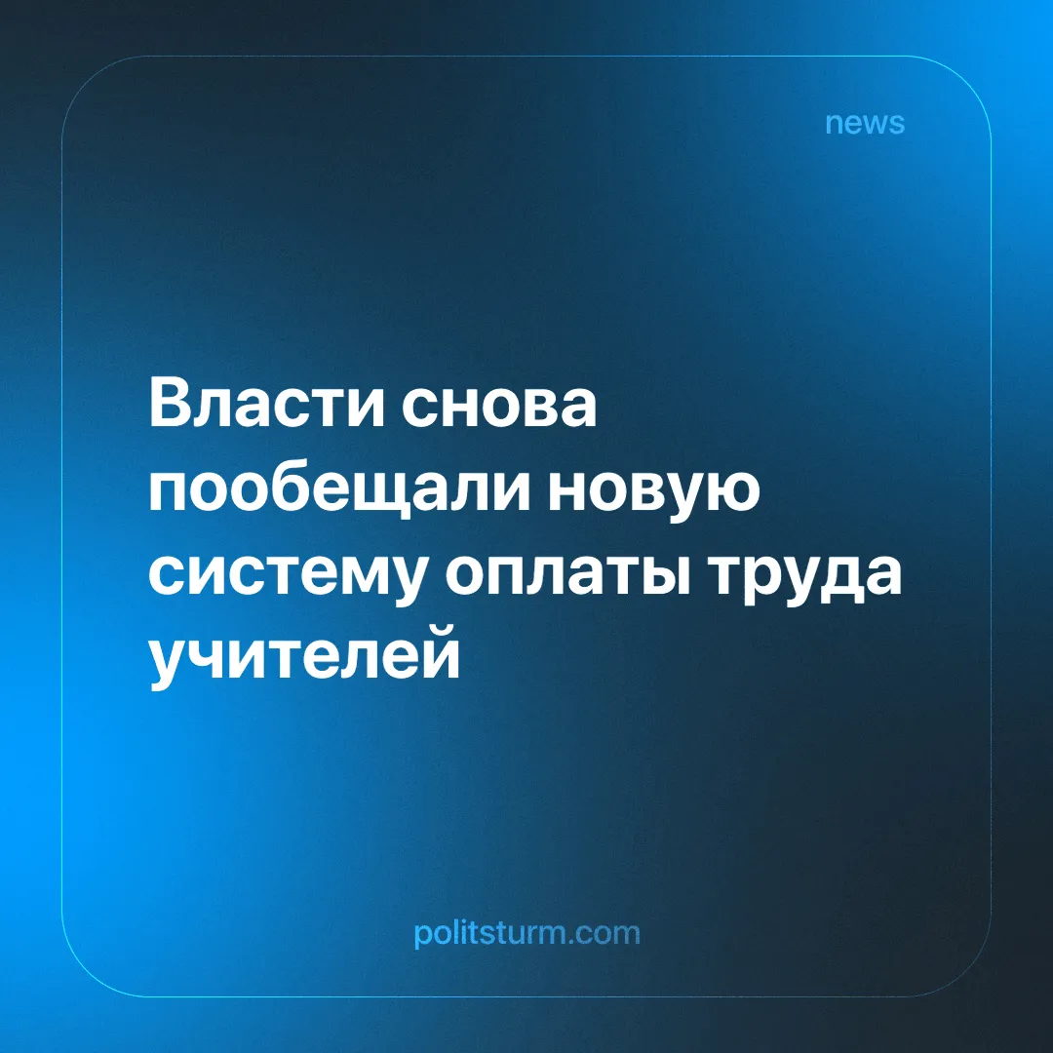

Оригинальная статья
2024-06-27
2 мин. на чтение

Об этом заявил вице-премьер Дмитрий Чернышенко на Петербургском международном экономическом форуме. По его словам, новая система оплаты труда должна будет снизить разницу между доходом преподавателей в разных регионах РФ.
Однако своими словами никакой ясности премьер-министр не внес. Что за новая система оплаты? Как она будет работать и чем она лучше сегодняшней - не ясно. Можно предположить, что новая система оплаты труда учителей будет строго привязана к МРОТ (на данный момент регионы и муниципальные учебные заведения самостоятельно регулируют вопросы оплаты труда педагогов). Но в таком случае станут ли все поголовно учителя в стране получать 20000 рублей? В большинстве регионов оклад преподавателей и так ниже МРОТ (19242 рубля), однако в таком случае и оклады тех, у кого они были выше “минимального размера оплаты труда”, также уменьшаться, для остальных же ситуация вообще не изменится.
Единственное, что могло бы исправить эту ситуацию, — повышение этого самого МРОТ до приемлемого для жизни уровня. И законопроект предусматривающий такое повышение (до 30000 рублей) не так давно был представлен на рассмотрение правительству РФ. Инициаторами проекта выступили депутаты от партии ЛДПР.
Однако Минтруд, Минэкономразвития, Минфин и Минюст единогласно высказались против этого законопроекта, мотивируя свой отказ тем, что якобы для повышения МРОТ в стране отсутствуют необходимые источники финансирования и конечно же тем, что значительное повышение МРОТ усилит финансовую нагрузку на работодателей.
Причины, озвученные выше, особенно четко показывает тех, кому принадлежит государственная власть в нашей стране, в интересах кого она работает - в интересах “работодателей”, иными словами - частных собственников, владеющих всем в нашей стране. Нет источников финансирования? Тем временем яхты у российских олигархов становятся всё больше. Усилится финансовая нагрузка на работодателей? А о финансовой нагрузке на плечи обычных людей никто и не вспоминает.
Именно поэтому, сколь бы полезными и благими ни казались намерения чиновников и представителей правительства, сколь красивыми фразочками они бы не прикрывались, обещая улучшение жизни трудящимся, всегда стоит смотреть на картину целиком, смотреть на то, что скрыто за этими фразами, на фактическое положение дел. Обещаниями нас кормят вот уже 30 лет - пора перестать им верить и начать смотреть объективно на дела власть имущих.
Единственная цель представителей российского правительства (как и любой другой капиталистической страны) - лоббирование интересов крупного бизнеса, а единственным интересом любого бизнеса является увеличение своих прибылей. Отсюда становится понятно, что никогда буржуазное правительство не повысит зарплаты трудящимся, не отняв у них чего-то более существенного. Никогда оно не улучшит их жизнь, потому что богатство правящего класса зиждется на бедности трудящегося большинства. Их счастье - на нашем горе. И ничего хорошего от будущих изменений в оплате труда учителей ждать не стоит.
Источники: Накануне.RU - «Власти снова пообещали новую систему оплаты труда учителей» от 07 июня 2024 г.
Известия - «Взяли планку: МРОТ в России предлагают увеличить до 30 тыс. рублей» от 01 мая 2024 г.

Оригинальная статья

